Павлодар қаласы,
№35 жалпы орта білім беру мектебінің
информатика пәнінің мұғалімі
Камиль Айбек
Категория: Информатика
Сынып: 5

Жалпы орта білім беру мектептерінде үштілді білім беру жүйесі бойынша
информатика пәнін үштілде өткізу

Word Pad мәтіндік редакторы Текстовый редактор WordPad Text editor WordPad

Павлодар, 2017

Сабақтың мақсаты:
Білімділік: Оқушыларға Word Pad мәтіндік редакторы туралы мағлұмат беру және бұл мәтіндік редактордың мүмкіндіктері, жұмыс жасау ережесімен таныстыру.
Дамытушылық: Оқушылардың шығармашылық қабілеттерін жан-жақты дамыту, жылдам ойлауға және нақты дұрыс шешім қабылдауға, негізгі терминдерді үштілде меңгеруге дағдыландыру және пәнге деген қызығушылығын арттыру.
Тәрбиелілік: Компьютермен жұмыс жасауда ұқыпты болуға, техника қауіпсіздігін дұрыс сақтай білуге үйрету, еңбек сүйгіштікке, достарымен сыйласуға, топпен жұмыс жасауға және бір-біріне көмек созуға әрқашан дайын тұлғаны дайындау.
Сабақтың типі: оқушы білімін бекіту.
Сабақтың түрі: теориялық және практикалық
Сабақтың әдіс-тәсілі: топтық, жұптық, жеке дара, сұрақ-жауап, СТО
Пәнаралық байланыс: ағылшын тілі, орыс тілі, қазақ тілі.
Көрнекілігі: интерактивті тақта, компьютерлер, слайд, семантикалық карта, үлестірме қағаздар (деңгейлік тапсырмалар жазылған).

Сабақтың өту кезеңдері:
І.Кіріспе
1-кезең. Ұйымдастыру кезеңі (2 минут)
2-кезең. “Сұрақ-жауап айдары” (өткенді тақырыпты қайталау) (10 минут)
3-кезең. Жаңа тақырыпты түсіндіру (презентациядан көрсету) (10 минут)
ІІ. Негізгі бөлім
4-кезең. Жаңа тақырып бойынша миға шабуыл жасау (6 минут)
5-кезең. “Компьютермен жұмыс” (10 минут)
Сергіту сәті (3 минут)
ІІІ. Қорытынды
7-кезең. Бағалау. (2 минут)
8-кезең. Үйге тапсырма беру. (2 минут)

І кезең. Ұйымдастыру кезеңі
- Мұғалім: Сәлеметсіздер ме оқушылар?! Good morning?!
- Оқушылар: Сәлеметсіз бе, мұғалім! Good morning, teacher!
- Мұғалім: Қалдарыңыз қалай? How are you?!
- Оқушылар: Жақсымыз. We are fine, thanks!
- Мұғалім: Жақсы, орнымызға отырамыз! Ok, sit down, please!
- Мұғалім: Бүгін сыныпта кім жоқ? Who is absent, today?
- Оқушылар: Бүгін сыныпта барлығы бар. Today everybody is here
- Мұғалім: Бүгін кезекші кім? Who is the monitor?!
- Оқушылар: Бүгін кезекші мен. Today, I am!
- Мұғалім: Жақсы Ok
- Мұғалім: Үйге қандай тапсырма берілді, кім айтады?
What was the homework for today? Who wants to say?
- Оқушылар: Paint графикалық редакторын қайталау.To repeat Paint graphic editor.

ІІ кезең. «Сұрақ-жауап» айдары
- Мұғалім: Paint графикалық редакторы дегеніміз не?
What is the Paint graphic editor?
- Оқушылар: Paint графикалық редакторы суреттер салуға және өңдеуге арналған программа!
Paint is for drawing the graphical editor
- Мұғалім: Paint графикалық редакторын қалай іске қосамыз?
How we can turn on the Paint?
- Оқушылар: We can turn on the Paint bu this way:…..
- Пуск - Все программы –Cтандартные – Paint.
- Мұғалім: Графикалық редакторда қанша құрал-саймандар бар?
- How many tools do the Paint consist of?
- Оқушылар: Мұнда ..... құрал саймандар бар?
- There are ….. tools in the Paint!
- Мұғалім: Графикалық редакторда түстер палитрасы қанша?
- How many colours in the Paint?
- Оқушылар: Мұнда ... түс орналасқан.
- There are … colours
- Мұғалім: Paint графикалық редакторының элементтерін ата!
- Name the elements of the Paint?
- Оқушылар: Window, tools …
ІІІ кезең. Жаңа сабақ
Word Pad мәтіндік редакторы Текстовый редактор WordPad Text editor WordPad
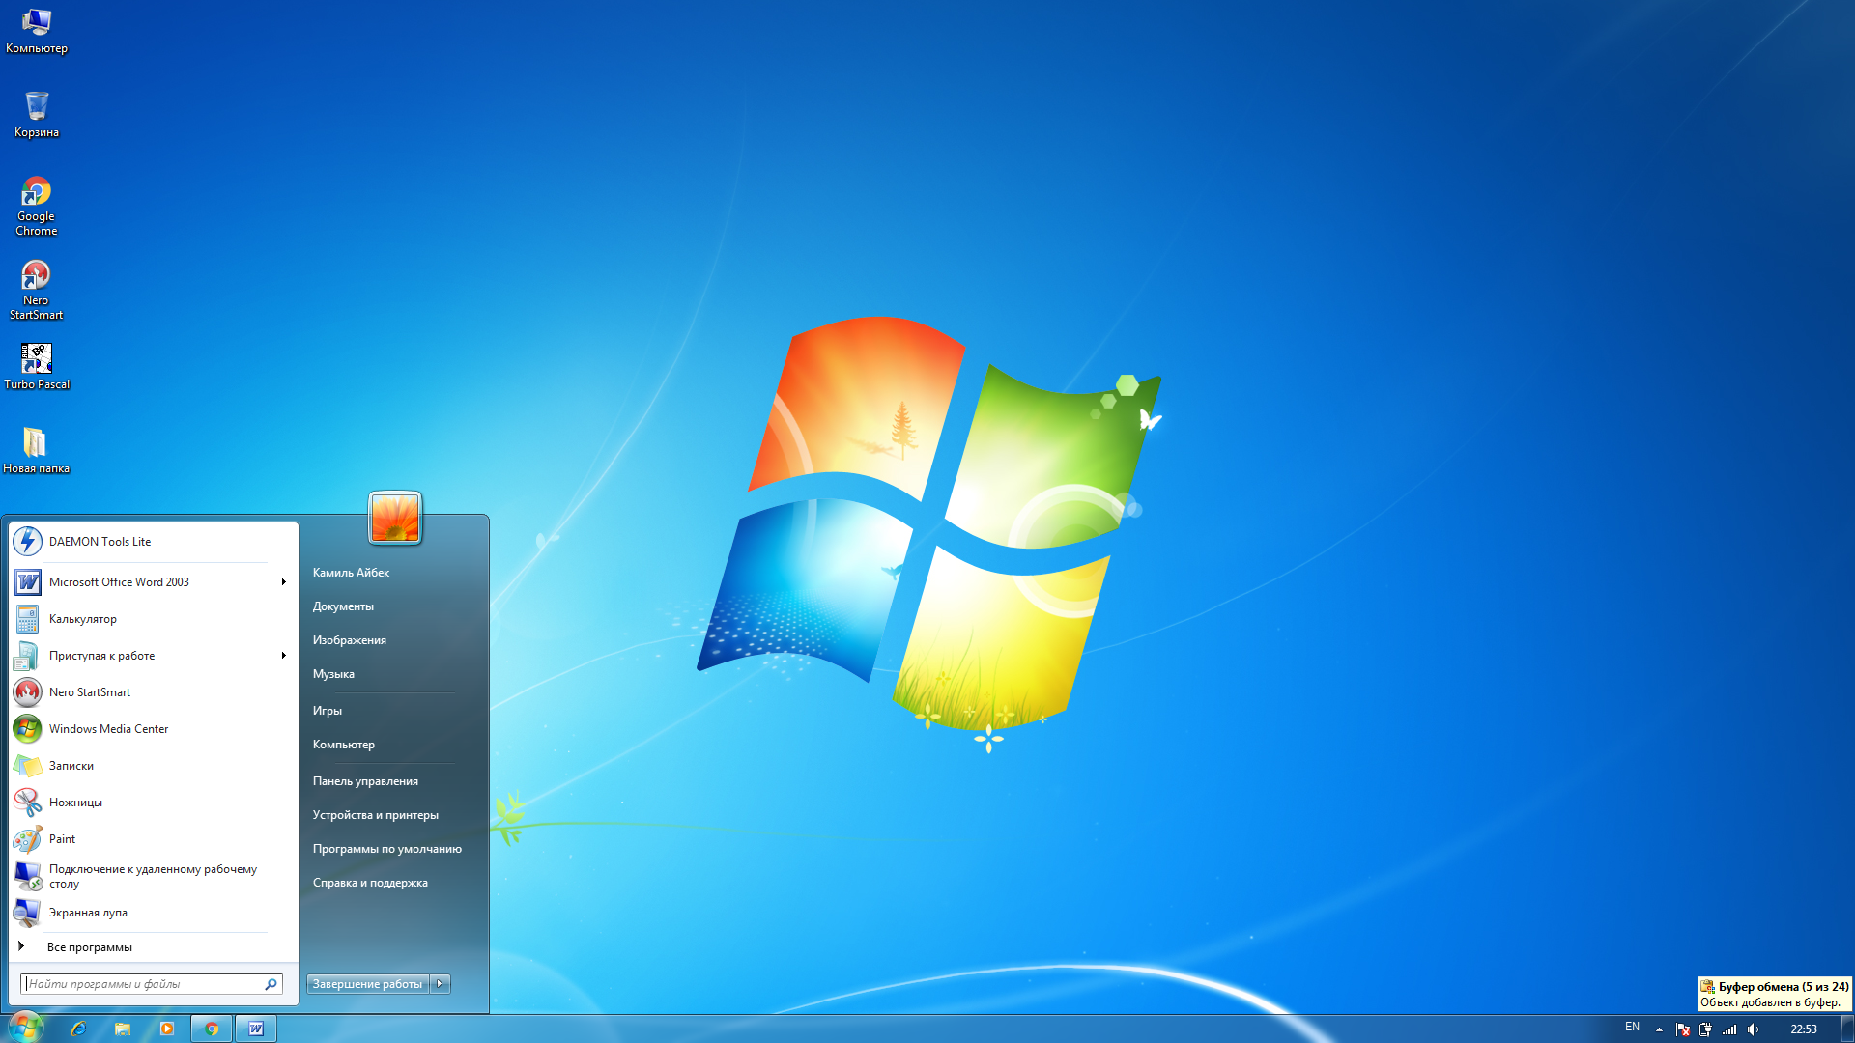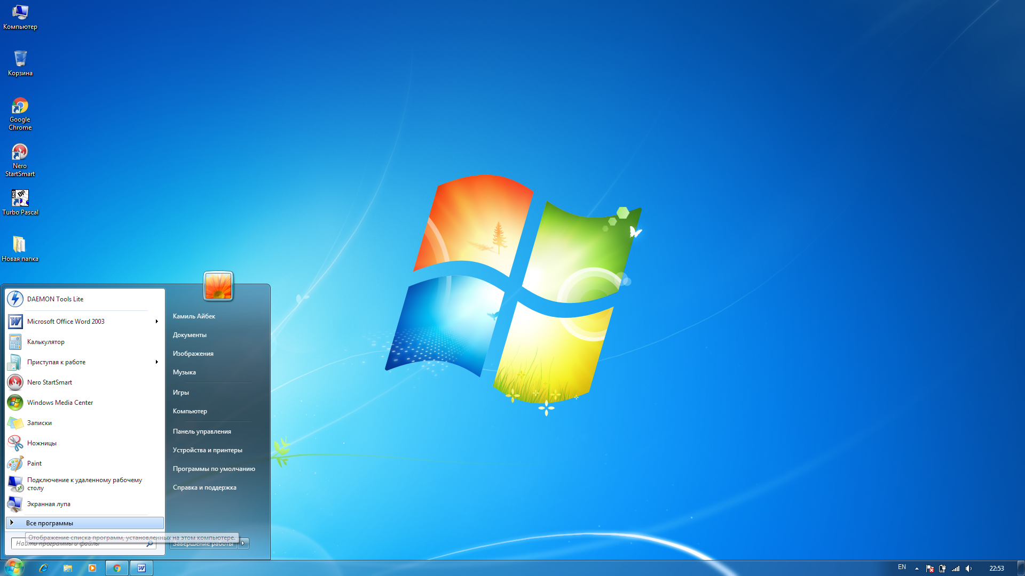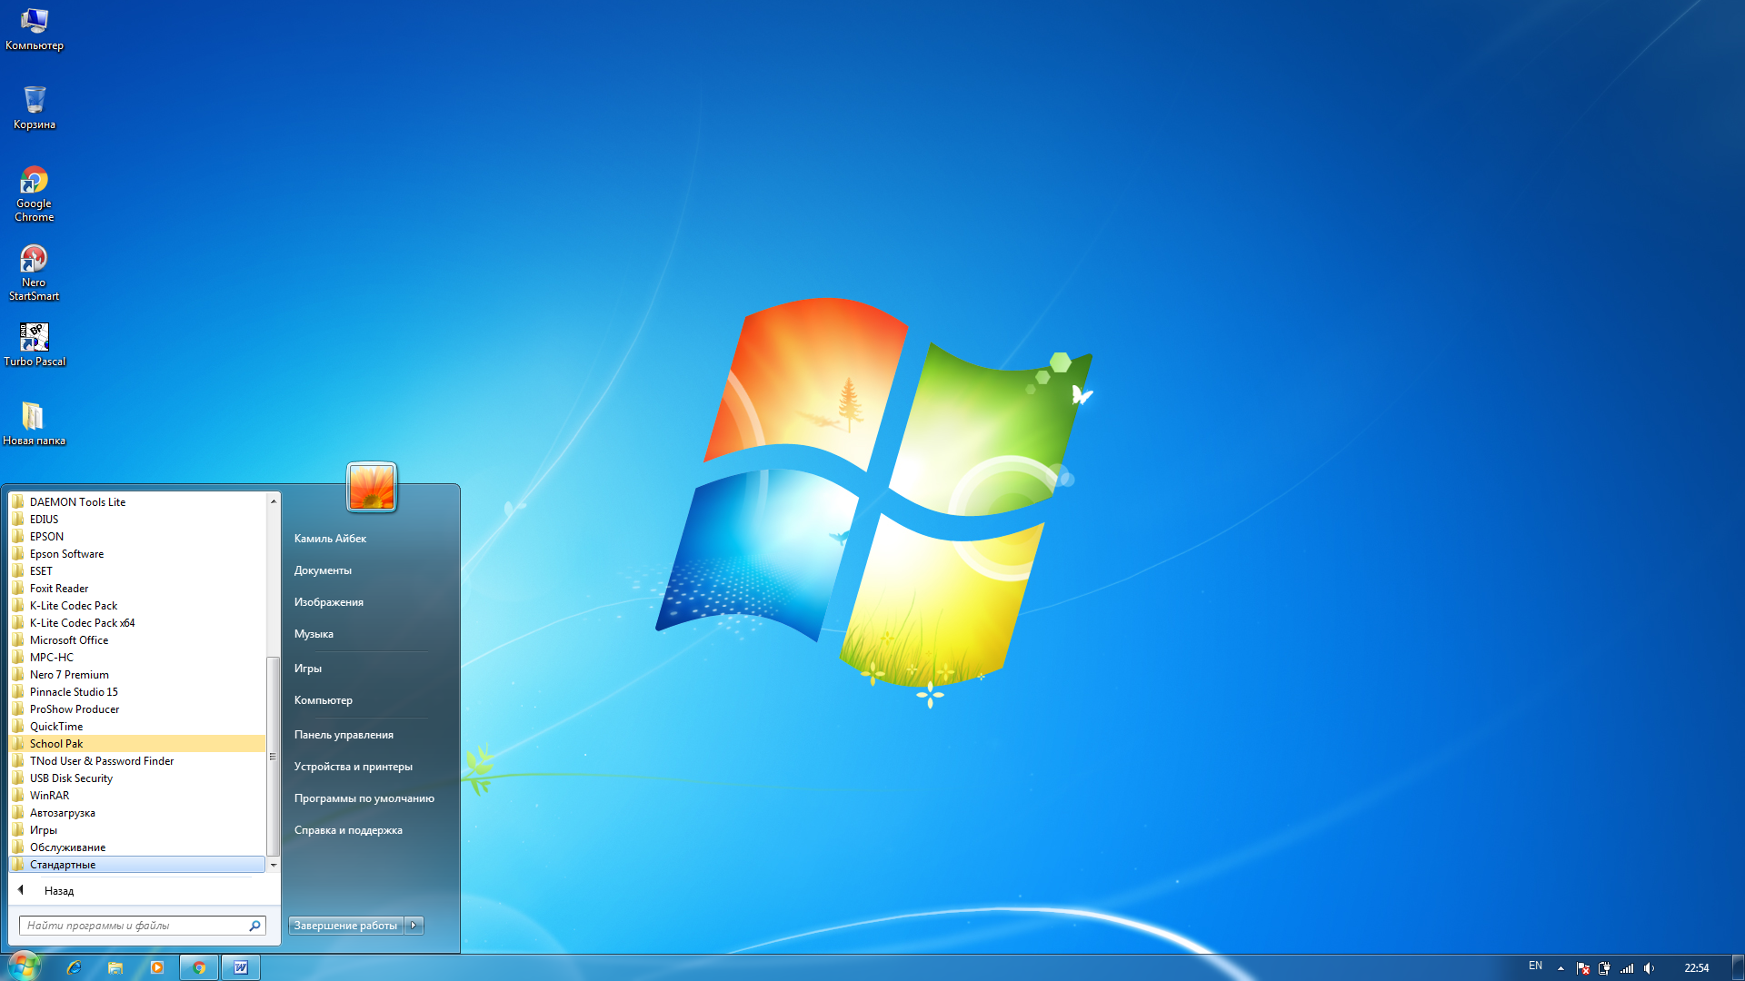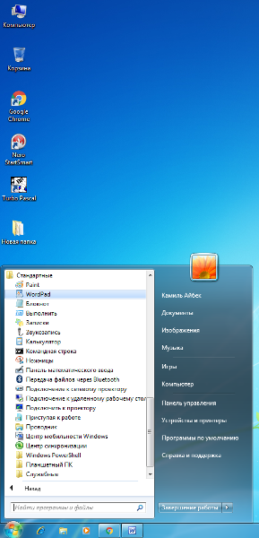Windows 7 операциялық жүйесінде WordPad мәтіндік редакторы төмендегідей іске қосылады: Пуск - Все программы – Стандартные - Word Pad

Мәтіндік редактор – бұл тек қана мәтінді енгізу мен түзету ғана емес, сонымен қатар оны пішімдеу құралдары бар бағдарламалар класы. Word Pad мәтінді пішімдеудің минималды мүмкіншілігі бар қарапайым мәтіндік редактор болып табылады. Жай құжаттарды дайындау үшін және мәтіндік файлдарды бір пішімнен басқа пішімге өзгерту үшін пайдаланылады.
Enter- жаңа жолға көшу
Shift-бас әріптерді теру.
CapsLock – бас әріптер режиміне ауысу
Backspace – меңзердің сол жағындағы символдарды өшіру
Delete – меңзердің оң жағындағы символдарды өшіру.
Numlock- сандарды қосу режимі

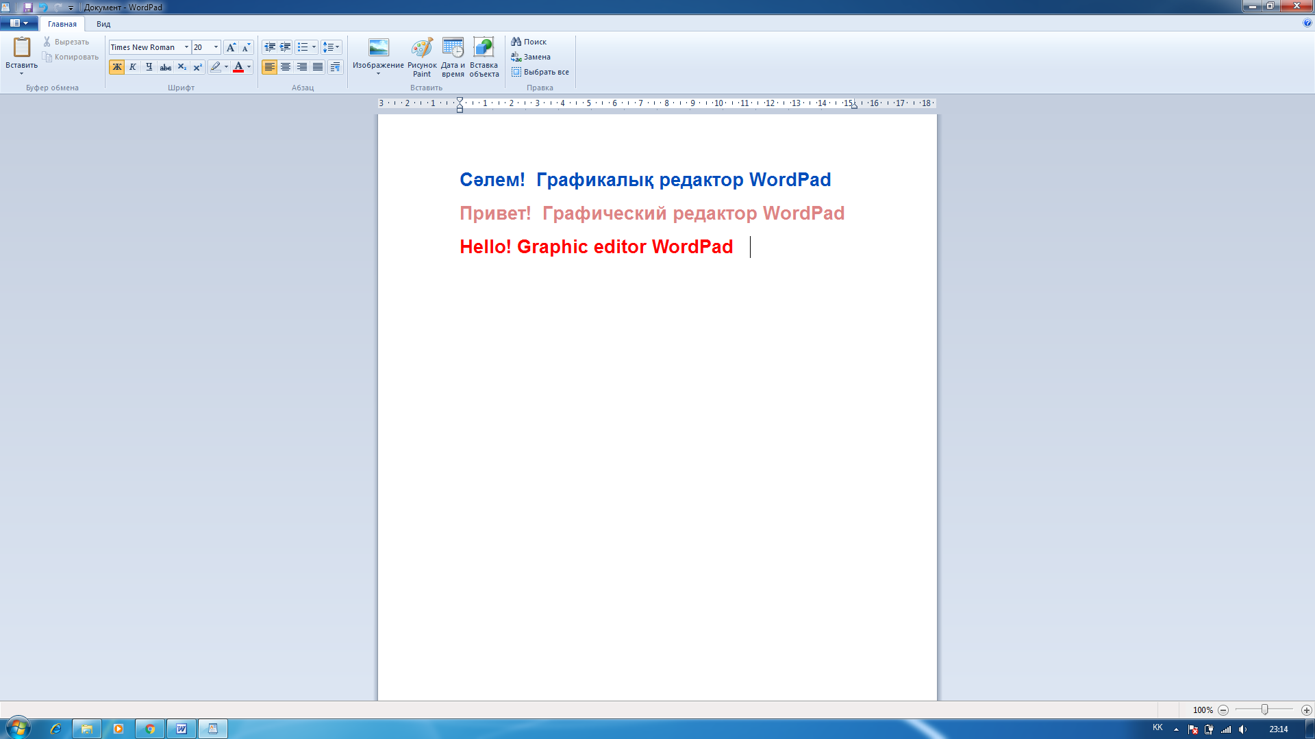
Сызғыш

Мәзірлер қатары

Тақырып жолы

Құрал-сайман тақтасы

Жай-күйжолы

Жұмысалаңы

Word Pad мәтіндік редакторы Текстовый редактор WordPad Text editor WordPad

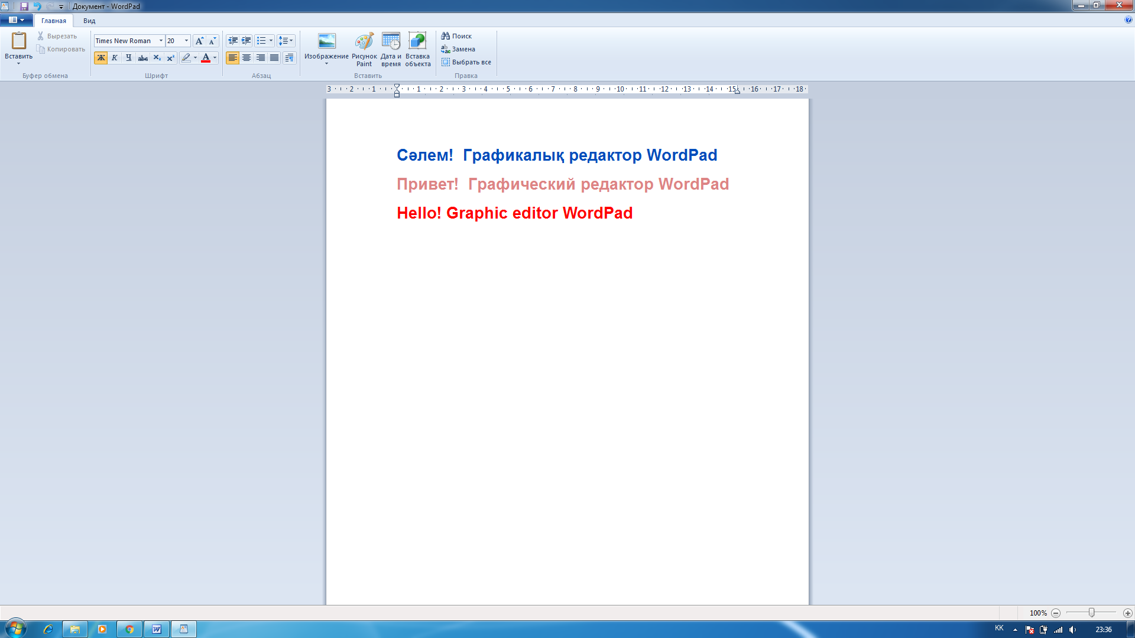

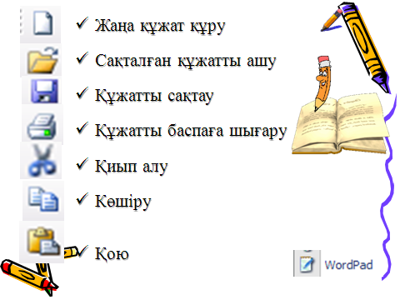
Қаріптің типі
Жартылай қалың, курсив, асты сызылған
Қаріптің өлшемі

IV кезең: Жаңа тақырып бойынша миға шабуыл жасау.
Мұғалім: Word Pad мәтіндік редакторы дегеніміз не?
- What is the WordPad text editor?
Оқушылар: WordPad мәтіндік редакторы мәтінмен жұмысқа арналған программа!
- WordPad is for drawing the text editor.
Мұғалім: Word Pad мәтіндік редакторы элементтерін ата!
- Name the elements of the WordPad?
Оқушылар: Name the elements of the WordPad. Window, tools …
Семантикалық картамен жұмыс.(Оқушылар жұппен жұмыс істейді және сабақ барысында әрбір оқушы өзіне жұлдызша жинау арқылы бағаланады)
Устройства | Устройства ввода | Устройства вывода | Дополнительная
Монитор
Клавиатура
Принтер
Сканер

Программы | Для рисования | Для записи звука | Для набора текста
Paint
Звукозапись
WordPad

V кезең: Компьютермен жұмыс. (Барлық оқушылар жеке - жеке орындайды.)
- Төмендегі суретке мәтін құрастырыңыз және оны WordPad редакторында жазыңыз.
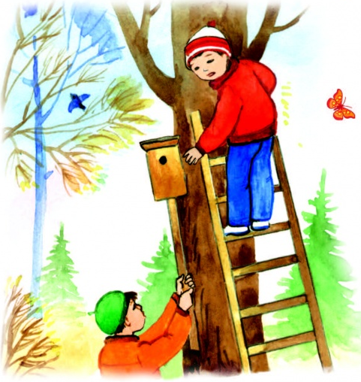
Деңгейлік тапсырмалар
І деңгей:
Құрастырған мәтін қаріп түсін өзгертіңіз!
ІІ деңгей:
Мәтінді белгілеп, қаріпті жартылай қарайтылған түрге ауыстырыңыз.
Бірінші абзацты белгілеп, қаріпті курсивке ауыстырыңыз.
Соңғы абзацты белгілеп, қаріптерді Асты сызылған курсив қалпына келтіріңіздер.
ІІІ деңгей:
Мәтінді толық белгілеп және қаріпті
Астын сызып, жартылай қарайту қалпына ауыстырыңыз.

Сергіту сәті: Бейнеролик (оқушылар роликпен бірге жаттығу жасау)
V І кезең: Бекіту сұрақтары 1. WORDPAD бағдарламасын қалай іске қосамыз. 2) WORDPAD бағдарламасының терезесінің элементтерін атаңыз? 3) Мәтін теру ережелерін айтыңыз? WordPad-та нені үйрендік?
WordPad мәтіндік редактор

VІІ кезең: Бағалау (Сабақ барысындағы жұлдызшаларды санау)
VІІІ кезең: Үйге тапсырма беру Word Pad мәтіндік редакторы
«Менің отбасым» атты тақырыпта шығарма жазу, WordPad- та мәтінді теру.
«Сендердің білімдерің – ол сендердің еңбектеріңнің нәтижесі. Сендер өздігінен білім алуға неғұрлым көбірек еңбектенсеңдер, соғұрлым көбірек білетін боласыңдар».
Н.Ә.Назарбаев
Түсініктеме
Павлодар қаласы №35 жалпы орта білім беру мектебінің информатика пәнін үштілді жүйе бойынша оқыту 2017 жылдың қаңтар айынан басталып отыр. Яғни, бастапқы мағлұматтар бойынша деп саналады. Сабақтың 30 пайызы ғана ағылшын тілінен құрастырылған. Сонымен қатар, бұл сабақ жоспарында ағылшын тілі оқушы мен мұғалім арасындағы қарым-қатынасты үлгі ретінде алдына ала жауаптары қарастырылған. Алғаш үштілде сабақ беретін мұғалімге әдістеме деуге де болады. Бұл сабақ жоспары ең бірінші үштілде құрастылыған сабақ жоспарым болып саналады.

